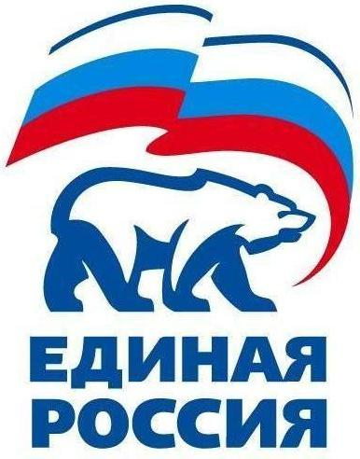
УДМУРТСКОЕ РЕГИОНАЛЬНОЕ ОТДЕЛЕНИЕ
427780, Удмуртская Республика, г.Можга, ул .Можгинская, 59; тел. (34139)3-17-37, е-mail: edrossiya@udm.net

РЕШЕНИЕ № 10.1

Местного политического совета местного отделения Можгинского района
Всероссийской политической партии «ЕДИНАЯ РОССИЯ»

г. Можга 02 октября 2013 года

О проведении второго этапа ХIХ Конференции местного отделения Можгинского района Всероссийской политической партии
«ЕДИНАЯ РОССИЯ»

Заслушав информацию Руководителя Исполкома местного отделения о проведении второго этапа ХIХ Конференции местного отделения Можгинского района Всероссийской политической партии «ЕДИНАЯ РОССИЯ», в соответствии с п.п.13.7.1., 13.7.3 Устава Партии «ЕДИНАЯ РОССИЯ», Политический совет местного отделения Можгинского района Партии «ЕДИНАЯ РОССИЯ» РЕШИЛ:

- Созвать 11 октября 2013 года в 10-00 часов в г.Можга в актовом Управления культуры, спорта и молодежи (ул. Советская, 4) ХIХ Конференцию местного отделения Можгинского района Всероссийской политической партии «ЕДИНАЯ РОССИЯ» (3 этаж).

- Утвердить проект повестки ХIХ Конференции местного отделения Можгинского района Всероссийской политической партии «ЕДИНАЯ РОССИЯ» (2 этап):

- Определение приоритетных задач местного отделения Можгинского района Всероссийской политической партии «ЕДИНАЯ РОССИЯ» на 2014 год.
- Об изменении в связи с обновлением состава Политического совета местного отделения Можгинского района Всероссийской политической партии «ЕДИНАЯ РОССИЯ».

- Контроль исполнения данного решения оставляю за собой.

Секретарь Местного
политического совета А.Н.Вершинин

